Лабораторная работа №8

1)Тема: Итерационные циклические вычислительные процессы с управлением по индексу/аргументу и функции.

2)Цель ЛР: научиться составлять ИЦВП с управлением по индексу/аргументу и функции в Pascal.

3)Оборудование: ПК, PascalABC, draw.io.

# Задача №1

4)Дан процесс, связанный с изменением выходного напряжения Uвых на обкладках конденсатора электрической цепи, которая включает активное сопротивление R = 2 Ом и конденсатор с емкостью С=0.01 Ф. Построить переходную характеристику заряда конденсатора по схеме RC цепочки с заданной точностью ε = 10^-3, Uвх = 50 В: начальное значение t = 0.01, с шагом 0.01.

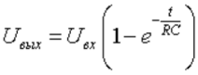

5)



6)

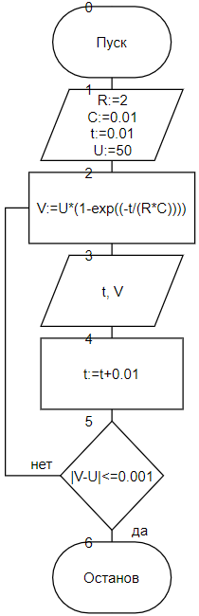

7)

|  |  |  |
| --- | --- | --- |
| Переменная | Смысл | Тип данных |
| R | Активное сопротивление. | integer |
| C | Ёмкость конденсатора. | real |
| U | Входное напряжение. | integer |
| t | Значение времени. | real |
| V | Выходное напряжение. | real |

8)

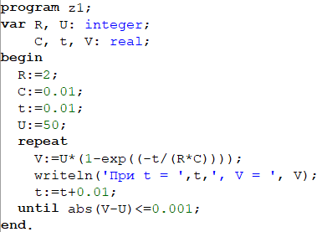

9)

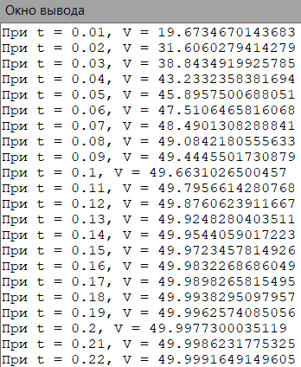

10)Учтено приведение типов.

11)Проделав работу, описанную выше я научился создавать ИЦВП с управлением по индексу/аргументу и функции в Pascal.